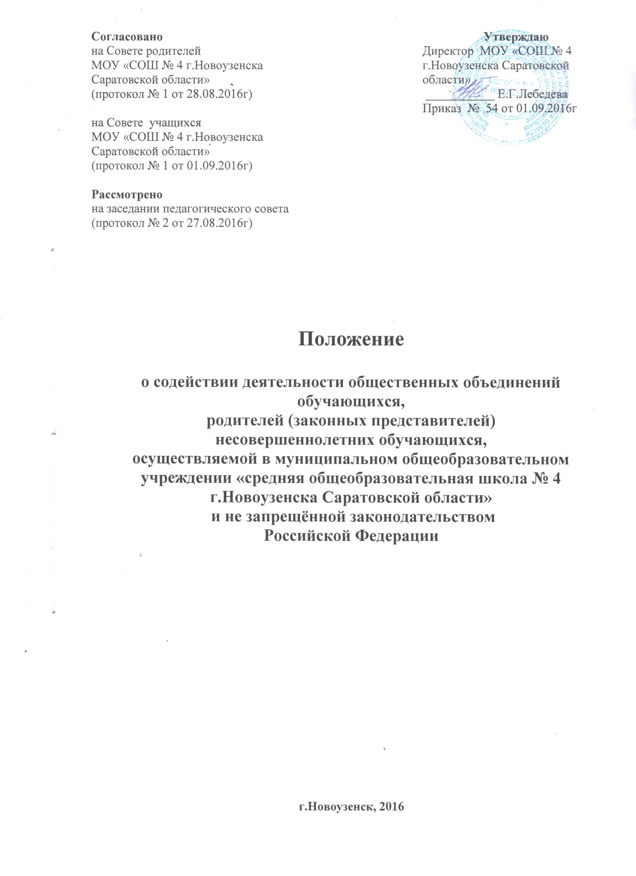

1. Общие положения.

1.1. Настоящее Положение о содействии деятельности общественных объединений обучающихся, родителей (законных представителей) несовершеннолетних обучающихся, осуществляемой в муниципальном бюджетном общеобразовательном учреждении Атяшевского муниципального района «Батушевская основная школа» (далее – Положение) разработано в соответствии с Федеральным законом от 29.12.2012 г. № 273-ФЗ «Об образовании в Российской Федерации», Уставом школы и устанавливает порядок содействия деятельности общественных объединений обучающихся, родителей (законных представителей) несовершеннолетних обучающихся, осуществляемой в МОУ «СОШ № 4 г. Новоузенска Саратовской области» (далее – Учреждение).
1.2. При принятии настоящего локального нормативного акта, в соответствии с ч.3 ст.30 Федерального закона № 273-ФЗ «Об образовании в Российской Федерации», учитывается мнение Совета учащихся, родительского комитета.

2. Создание и формы работы общественных объединений.
2.1. Общественные объединения обучающихся, родителей (законных представителей) несовершеннолетних учащихся (далее – объединения) создаются в следующих целях:
- самореализация учащихся;
- защита прав и законных интересов учащихся и их родителей (законных представителей);
- создание оптимальных условий для интеллектуального развития учащихся;
- удовлетворение интересов, склонностей и дарований учащихся;
- самообразование и творческий труд;
- профессиональное самоопределение;
- физическое развитие;
- разумный досуг, активный отдых и развлечения.
2.2. Основными формами работы объединений являются индивидуальные и групповые формы: факультативы, студии, спецкурсы, практикумы, научные общества, клубы, парламенты, комиссии, комитеты, советы, сессии, кружки, секции и т.д.
2.3. Объединения может организовываться с учащимися как одного, так и нескольких классов.
3. Руководство объединениями.
3.1. Руководство объединениями осуществляется:
- педагогическими работниками;
-специалистами других учебных и культурно-просветительских учреждений (привлекаемыми по совместительству);
- учащимися;
- родителями (законными представителями) учащихся.
4. Права и обязанности членов объединений.
4.1. Члены объединений имеют право:
- иметь свои программные документы, не противоречащие законодательству, структурную модель;
- вести самостоятельную деятельность, определять её содержание;
- участвовать в выработке основных направлений развития объединений;
- получать информационную, консультационную, методическую и практическую помощь;
- свободно распространять информацию о своей деятельности;
- принимать участие в управлении Учреждением, выполняя роль органов самоуправления.
4.2. Члены объединений обязаны:
- соблюдать законодательство Российской Федерации, общепризнанные принципы и нормы международного права, касающиеся сферы своей деятельности;
- соблюдать Устав и правила внутреннего распорядка;
- соблюдать требования настоящего Положения.
4.3. Члены объединений несут ответственность в случаях, установленных законодательством Российской Федерации.
4.4. Администрация Учреждения обязана содействовать деятельности объединений в следующем:
- предоставление помещений (части помещений);
- предоставление территории (части территории), прилегающей к Учреждению;
- предоставление имущества, инвентаря;
- назначение педагогического работника руководителем объединения и т.д.
4.4. Деятельность объединений может финансироваться за счет Учреждения, спонсорской помощи, а также за счет иных источников, не противоречащих законодательству Российской Федерации.
4.5. Контроль деятельности объединений возлагается на директора Учреждения, заместителей директора (по направлениям работы).

